TRANSPORDIAMET

Ajutise liiklusmärgi (-märkide) paigalduse loa taotlus
(edaspidi – märk)

Paigaldusloa taotleja ja omanik: | Imre Saar | 602 8835 | Viimsi Vallavalitsus
 | (nimi)  75021250 | (telefon)  imre.saar@viimsi.ee | (ettevõte)
 | (registrikood) | (e-posti aadress)

Liiklusmärgid paigaldatakse seoses KOV valimistega perioodiks 13.10.2025 – 19.10.2025.
Liiklusmärgi või -märkide nimi ja number: | Liiklusmärgi või –märkide asukoha kirjeldus (tee nimi, nr ja kilomeeter ning võimalusel x ja y koordinaadid): | Liiklusmärgi või –märkidega edastatav informatsioon (tekstilise viida puhul tekst), eesmärk ja kirjeldus (nt suunaviida puhul sihtpunkti asukoht):
666 | 11250 Viimsi-Randvere tee (X:6596763, Y:551267) | Valimisjaoskonna nr 3 suunaviidad (tänavavalgustuse postidele vastavalt skeemile nr 1)
666 | 11251 Viimsi-Rohuneeme tee (X:6596690, Y:546874) | Valimisjaoskonna nr 2 suunaviidad  (vastavalt skeemile nr 2)

Kuupäev ja allkiri | 05.10.2025 | (allkirjastatud digitaalselt)

Valimisjaoskonna suunaviitade skeem nr 1
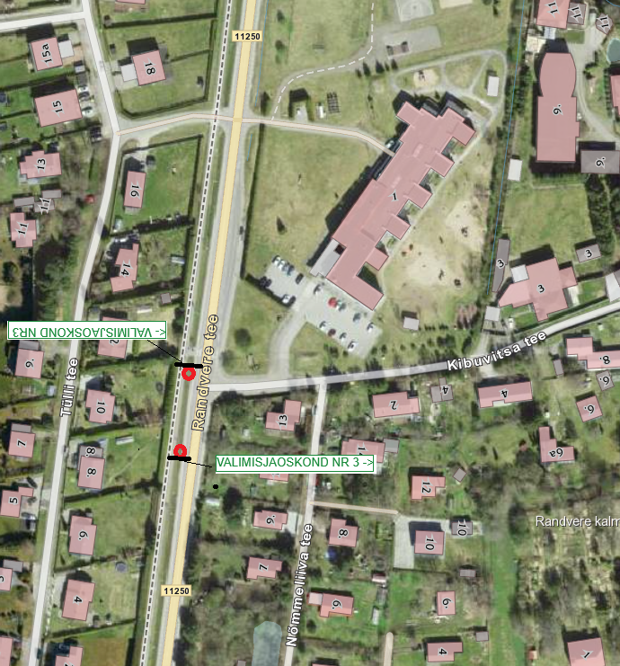
Valimisjaoskonna suunaviitade skeem nr 2

